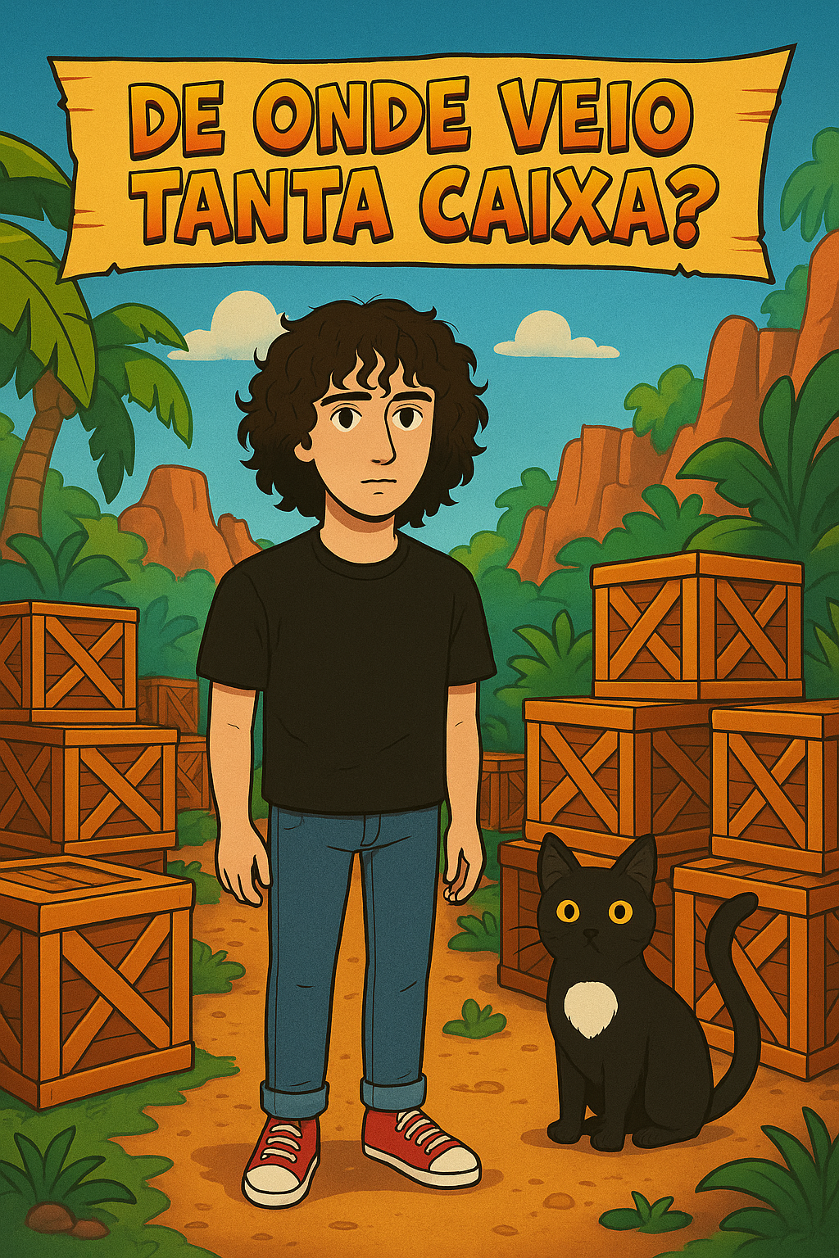

**Crash Bandicoot N. Sane Trilogy**

##### Inicio dia 10 de abril – Fim TBA

##### Jogado por: redofatiav

##### Duração aproximada até ao momento: 01h13

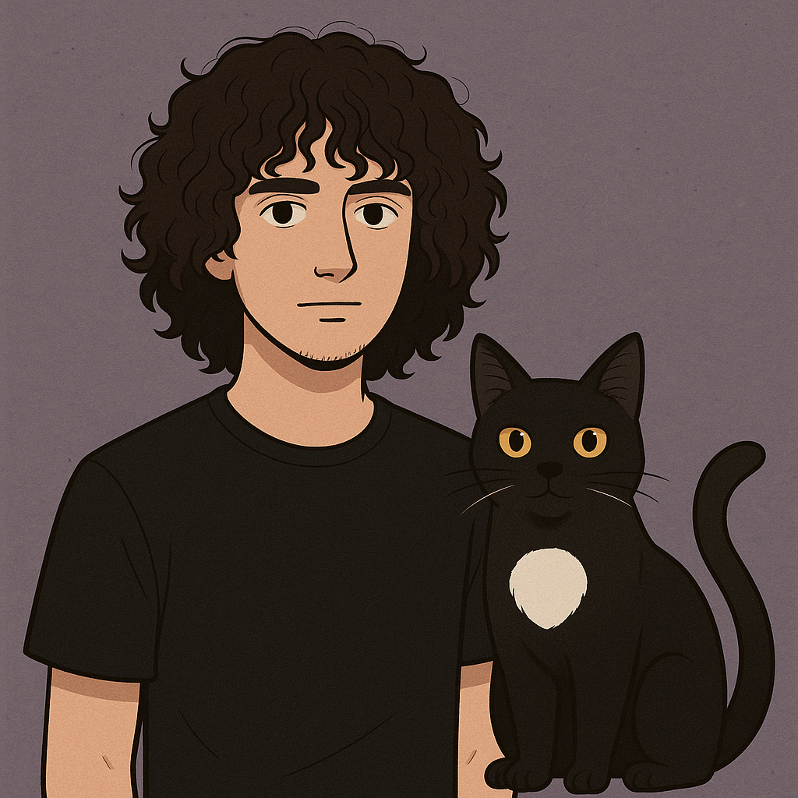

##### Abril 2025

Índice

Crash Bandicoot (1) 1

10 de abril de 2025 1

Notas finais: 2

# Crash Bandicoot (1)

Nota pessoal até ao momento: 8/10

## 10 de abril de 2025

Duração aproximada: 1h13

Jogado até ao nível Native Fortress

### Impressões:

* Jogo divertido e desafiante logo de início.
* Mecânicas simples, mas com execução exigente.
* Tudo parece fazer parte do mesmo mundo coeso da selva.
* HUD fácil de entender e objetivo claro.

### Dificuldades sentidas:

* Morrer frequentemente em buracos.
* Demorei a dominar o timing para acertar nas caixas.
* Demorei muito tempo no boss gordo até perceber que atacar diretamente era mais eficaz.
* Ainda não sei como chegar a certas caixas escondidas.

### Reflexão pessoal:

Apesar das dificuldades iniciais, o jogo tem-me cativado com o seu ritmo e desafio. Estou a gostar bastante da forma como me obriga a melhorar naturalmente. Sinto que cada erro me ensina algo.

### Foto(s) para memória visual:

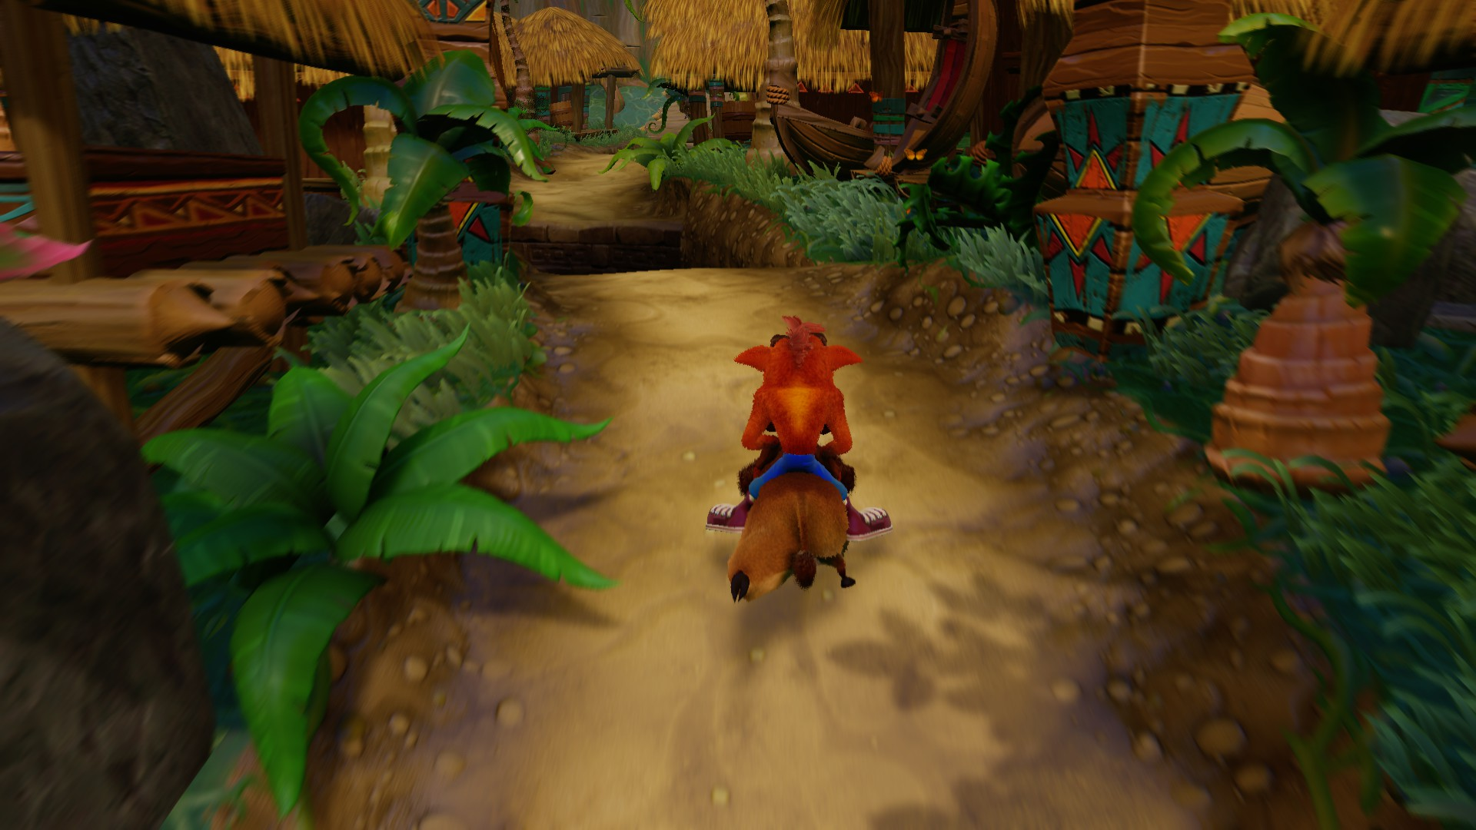

# Notas finais:

* As imagens da pessoa e do gato foram geradas por AI (ChatGPT a simples e a capa, as restantes Sora);
* Todos os screenshots foram tirados de gameplays guardadas pela Steam.